**Trabajo Practico Paquetes Parte 1**

**Temas:**

* definición y uso de paquetes
* la sentencia **import**

Para esta práctica cree un proyecto llamado **PracticaPaquetes**.

1. Defina las siguientes clases en los paquetes correspondientes

Clases:

* Auto
* Moto
* Camión
* Bicicleta

Paquetes:

* transportes
* transportesmercaderia
* transportespersonal
  1. ¿Cuál es el nombre completo de cada una de las clases definidas?
  2. ¿Dónde deben ubicarse los archivos fuente **.java** en el sistema de archivos del disco de la computadora?
  3. ¿Dónde deben ubicarse los archivos **.class** en el sistema de archivos del disco de la computadora?

1. ¿Cuáles de las siguientes sentencias **import** son correctas?
   1. import java.util.Hashtable;
   2. import java.util;
   3. import java.util*;
   4. import Hashtable;
   5. import java.util.*;
2. ¿Es necesario realizar el **import** para usar clase **System**?

**Aclaración:** la clase System es la que utilizamos entre otras cosas para mostrar en pantalla algún texto. Por ejemplo: System.out.println(“Hola Mundo”);

1. ¿Qué puede decir de la sentencia **import** de la clase **Test2**?

**import** java.lang.String;

**public** **class** Test2 {

**public** **void** print()

{

String nombre = "";

}

}

1. En la definición de la clase **Test2**: ¿a qué paquete pertenece la clase?
2. Para que la clase **Test2** pertenezca al paquete **paquete2.paquete1:** ¿qué código deberíamos incluir?
3. Dado siguiente ejemplo:

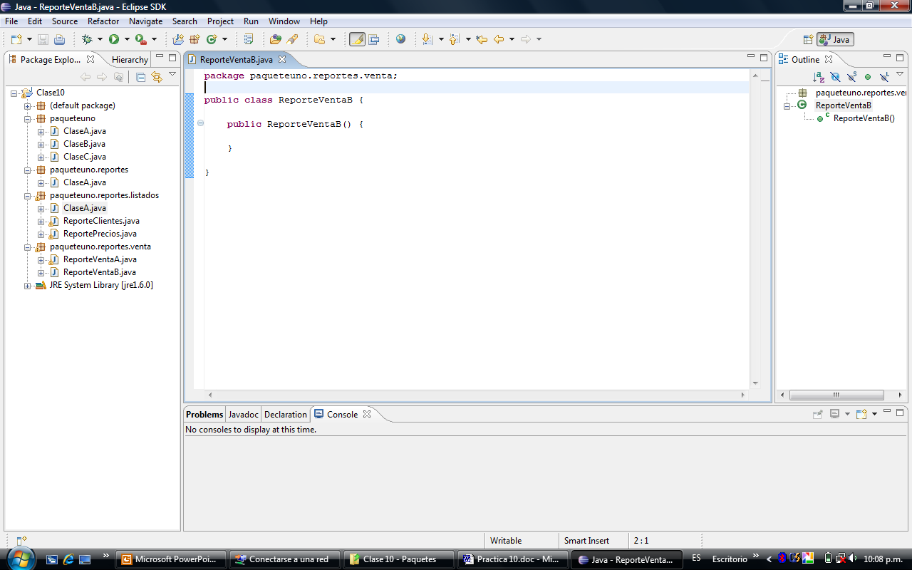

1. Para crear una instancia de la clase **ClaseA** del paquete **paqueteuno.reportes.listados** en el constructor de **ReporteVentaB:** ¿qué código es necesario incluir?. Dé más de una solución.
2. Para crear una instancia de la clase **ClaseA** del paquete **paqueteuno.reportes.listados** y una instancia de la clase **ClaseA** del paquete **paqueteuno.reportes** en el constructor de **ReporteVentaB:** ¿qué código es necesario incluir?. Dé más de una solución.
3. En relación al ejemplo del ejercicio 7) y dadas las siguientes definiciones:
   * 1. import paqueteuno.reportes.venta.ReporteVentaA;

import paqueteuno.reportes.venta.ReporteVentaB;

* + 1. import paqueteuno.reportes.venta.*

Las sentencias a. y b. ¿indican los mismo?

Si en el paquete **paqueteuno.reportes.venta** tuviese definidas unas 20 clases: ¿cuál de las dos sentencias usaría y por qué?